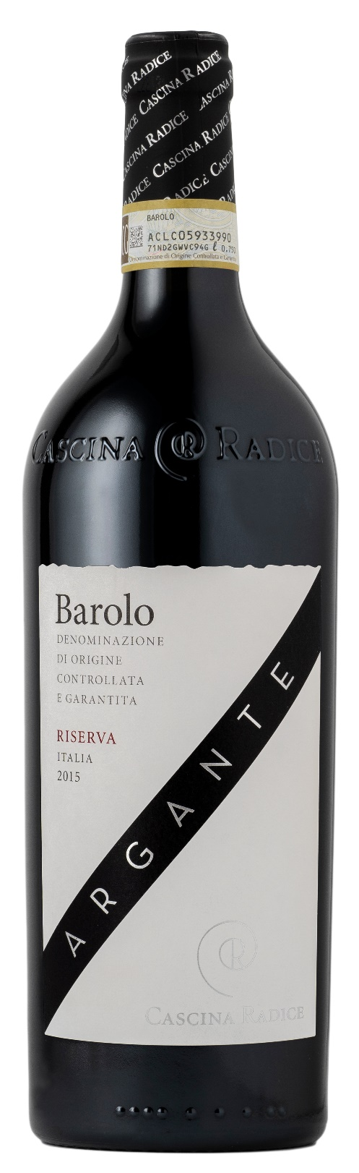
BAROLO DOCG RISERVA - ARGANTE

Rebsorte: Nebbiolo 100%
Alk. Vol.%: 14,5
Jahrgang: 2019
Restzucker g/l: 2,0
Säuregehalt g/l: 5,3
Region: Piedmont
Anbaugebiet: Rebflächen im Gebiet um Barolo (Provinz Cuneo)
Flaschengröße: 750ml

EIGENSCHAFTEN

Weinbereitung: In Stahltanks bei einer kontrolliertern Temperatur. Während der Maischgärung wird der Wein zweimal am Tag umgepumpt. Nach dem natürlichen Säureabbau lagert der Wein zur Veredlung in Eichenholzfässern
Ausbau: 5 Jahre in Eichenholzfass und Stahltanks
Ertrag pro Hektar: 8000kg
Bodenbeschaffenheit: Sedimentschichten aus Sandstein und Ton
Farbe: Helles Rot mit granatroten Spiegelungen
Bouquet: Komplex mit Noten von Veilchen, Vanille und Kakao
Geschmack: Körperreich, harmonisch und elegant, furioses Finale

SPEISEEMPFEHLUNG

Hervorragend zu Braten, Wild- und Trüffelgerichten.
Serviertemperatur 20°C, dekantieren

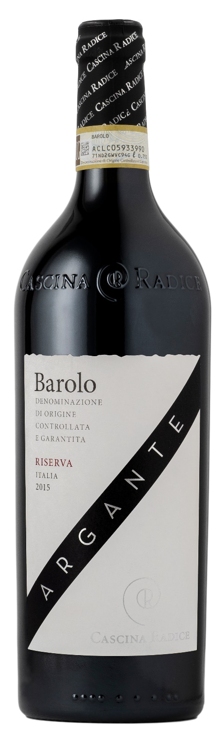
TECHNISCHE ANGABEN / PALETTISIERUNG

Größe 750ml:
Artikel-Nr. V02002A
GTIN-13 Flasche 8017868003670
GTIN-13 Karton 8017868002185
Verschluss Korken
Flaschen/Karton 6 Flaschen
Palettengröße 80x120cm
Kartons/Lage 10
Kartons/Palette 80
Kg/Karton 10,10
Kg/Palette 830

Enthält Sulfite
GVO frei
Revision 01. 21.04.2026

